**Деловая игра для педагогов**

**«Знатоки ФГОС»**

**Цель:** уточнение и систематизация знаний педагогов ФГОС ДО.

**Ход игры**

**Ведущий:**  
Хорошо, когда с утра  
Начинается игра!  
Смех, веселье, беготня,  
Когда играет ребятня.   
Позавидуешь детишкам:  
И девчонкам, и мальчишкам.  
Но сегодня день особый,  
Собрались мы неспроста.  
И у нас сегодня, взрослых,  
Начинается игра!  
В правила игры вникайте,  
Что за чем запоминайте!  
  
Коллеги, у нас сегодня деловая игра! Тема «Знатоки ФГОС». Мы с вами долгое время изучали данный документ и уже начали работать в условиях перехода на ФГОС ДО. Уточним и систематизируем ваши знания.

Предлагаю поделиться на 2 команды (название команд).

Оценивает «Деловую игру» компетентное жюри:

Заведующая детским садом Баговдинова Заира Гасановна

Уважаемая Ашура Рамазановна

**Правила игры.**

Жюри оценивает команды по трехбалльной шкале за все выполняемые задания. Команды по очереди отвечают на вопросы и представляют выполненные задания. Время выполнения заданий (в зависимости от сложности) от 1 до 5 минут.  
  
**РАЗМИНКА. «Мозговая атака»**

**Вопрос первый.**  
  
Для 1 команды: Как зовут министра образования РФ?  
Для 2 команды: Как зовут министра образования РД?  
  
  
(не забывайте о колокольчике и праве первоочередного ответа)  
  
**Задание 1 «Кроссворд ФГОСовца»**  
(время выполнения 5 минут)

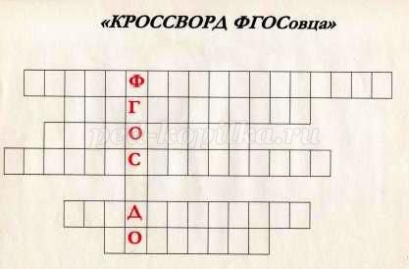

1. Одно из требований к развивающей предметно-пространственной среде?  
ТРАНСФОРМИРУЕМОСТЬ  
2. Один из видов детской деятельности  
ДВИГАТЕЛЬНАЯ  
3. Что такое стандарт одним словом?  
ТРЕБОВАНИЯ  
4. С какого вида деятельности начинается трудовое воспитание в раннем возрасте?  
САМООБСЛУЖИВАНИЕ  
5. Этапы детства по ФГОС (один из возрастов)?  
МЛАДЕНЧЕСКИЙ  
6. Кто тесно взаимодействует с педколлективом и по ФГОС является партнёрами?  
РОДИТЕЛИ

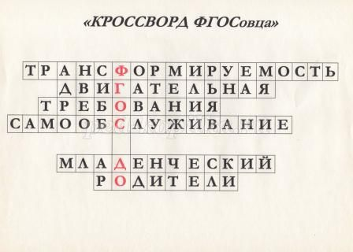

**РАУНД 3. «Кот в мешке»**



Вы «тяните» из мешка карточку с вопросом, я – зачитываю. Если команда готова ответить – звонит в колокольчик. Жюри оценивает правильность ответа.  
  
**1.** **Назовите образовательные области в соответствии с ФГОС ДО.**  
*социально-коммуникативное развитие;  
*познавательное развитие;  
*речевое развитие;  
*художественно-эстетическое развитие;  
*физическое развитие.  
**2.** **В какую образовательную область включены продуктивные виды деятельности?**  
*художественно-эстетическое развитие;  
**3. Что является ведущим видом деятельности в дошкольном детстве?**  
*игра  
**4. С какого вида детской деятельности начинается развитие навыков трудовой деятельности у детей?**  
*самообслуживание и элементарный бытовой труд;  
**5. Назовите этапы дошкольного детства**\*младенческий, ранний, дошкольный;  
**6. Какие требования определяет ФГОС ДО?**- Требования к структуре ООП ДО  
- Требования к условиям реализации ООП ДО  
- Требования к результатам освоения ООП ДО  
**7. Что такое целевые ориентиры?**\*Социально-нормативные возрастные характеристики возможных достижений ребенка на этапе завершения дошкольного образования;  
**8. Назовите виды детской деятельности в дошкольном возрасте**

(коммуникативная, конструирование из разного материала, двигательная, восприятие художественной литературы и фольклора, игровая, познавательно-исследовательская, изобразительная, музыкальная, самообслуживание и элементарный бытовой труд)



**9. Какие требования (принципы) к развивающей предметно-пространственной среде необходимо учитывать при реализации Программы?**\*РППС должна быть содержательно-насыщенной, трансформируемой, полифункциональной, вариативной, доступной и безопасной  
**10. Проводится ли педагогическая диагностика (мониторинг) при реализации программы? Если да, то кем и с какой целью проводится?**\*Может проводиться педагогическим работником для индивидуализации образования (в том числе поддержки ребенка, построения его образовательной траектории или профессиональной коррекции особенностей его развития и для создания индивидуальных маршрутов), а также для оптимизации работы с группой детей.  
  
**РАУНД 4. «Ты мне, я – тебе»**

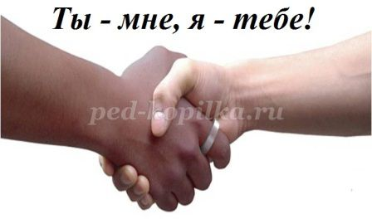

  
Команды задают друг другу вопросы. Оценивается как полнота и «заковыристость» вопроса, так и полнота и правильность ответов.  
  
**\*\*\* К какому возрасту (раннему или дошкольному) относятся следующие целевые ориентиры:**  
- ребёнок интересуется окружающими предметами и активно действует с ними;  
-владеет активной речью, включённой в общение; может обращаться с вопросами и просьбами, понимает речь взрослых?  
(Ранний)  
  
**\*\*\* Определите, к какой образовательной области относятся следующие задачи:**- усвоение норм и ценностей, принятых в обществе, включая моральные и нравственные ценности;  
- формирование позитивных установок к различным видам труда и творчества;  
- формирование основ безопасного поведения в быту, социуме, природе.  
(Социально-коммуникативное развитие)



**РАУНД 5. «Педагогические пазлы»**

Педагогам дается задание, составить фразу, предварительно разрезанную на отдельные слова, словосочетания (фраза разрезается по одному, два, три слова). Время выполнения задания – 5 минут.  
  
Предлагаемые высказывания:  
  
*** Согласно

СанПиН 2013 года, 3-4 часа в день должна составлять прогулка детей дошкольного возраста.

*** Что должен знать воспитатель, собирающийся с детьми на экскурсию? Точное количество детей, маршрут.  
 **РАУНД 6. «Аукцион педагогических идей»**



  
Командам предлагается написать за 1 минуту и потом назвать как можно больше новых слов, словосочетаний, понятий, с которыми вы столкнулись при знакомстве с документом ФГОС ДО.  
  
(ФГОС, стандарт, целевые ориентиры, предметно-пространственная развивающая среда, среда трансформируемая и полифункциональная, поддержка детской инициативы, индивидуализация образования, оптимизация работы с группой детей.)  
  
**РАУНД 7. «Рекламное агентство»**

В течение 5 минут команды должны придумать название мероприятия - супер мероприятие в рамках ФГОС, определить его цель, разработать небольшой план его проведения.  
 **Жюри подводят итоги**  
  
 **Объявляются «Знатоки ФГОС»**